关于做好2022-2023学年第二学期

教学执行计划编制的通知

教通﹝2022﹞70号

各学院：

为确保2022-2023学年第二学期教学工作正常进行，学校已启动2022-2023学年第二学期教学执行计划编制工作，现将有关工作安排如下：

一、2022级人才培养方案录入

请各学院专业负责人登录教务系统，在培养方案维护管理中录入2022级人才培养方案中2022-2023学年第二学期开设的所有课程。2022-2023学年第二学期2022级学生需开设部分课程详见附件1，操作流程详见附件2。

二、2019-2021级教学执行计划核对

各学院根据2019版、2019修订版人才培养方案，登录教务系统完成2019-2021级教学执行计划核对工作。如确需微调执行计划，按相关规定完成微调执行计划申请、审批，方可执行。操作流程详见附件3。

三、通识选修课、大类导论课开课计划提交

在教学安排管理中完成2022-2023学年第二学期完成通识选修课及大类导论课开课计划的提交工作。操作流程详见附件4。

四、工作要求

1. 各学院要高度重视教学计划的编制工作，精心安排、组织，务必于2022年11月22日前完成教学计划的编制，确保下学期教学运行的顺利运行。

2. 专业负责人根据人才培养培养方案核准教学执行计划中课程名称、学时、学分及开课学期，确保教学计划的准确性。课程名称规范，切勿出现类似研究生层次课、跨专业选修课、研究生层次课（****）等现象。

3. 2019-2021级教学执行计划重点检查跨专业选修课、研究生层次课和专业导论课学生修读情况。

五、其他事项

1. 如需新开通识选修课，需按课程管理相关规定完成课程申报、审批手续后，方可开课。

2. 教学安排管理中新增开课计划功能仅用于添加通识选修课及大类导论课。

3. 为高效完成此项工作，学校将采取集中处理的方式解决各学院在教学计划编制过程中遇到的任何问题。集中处理时间：11月16-17日，8:30-11:30，14:30-17:30，地点：志诚楼122室。具体安排详见附件5。非集中处理时间请到至诚楼213室咨询。请各位老师自带笔记本电脑。

附件1 2022-2023学年第二学期2022级学生开设部分课程

附件2 教务系统录入人才培养方案操作说明

附件3 核对执行计划操作手册

附件4 提交通识选修课、大类导论课开课计划操作手册

附件5 各学院执行计划编制集中处理时间安排表

教务处

2022年11月14日

附件1

2022-2023学年第二学期2022级学生

开设部分课程

|  |  |  |  |  |
| --- | --- | --- | --- | --- |
| **序号** | **课程代码** | **课程名称** | **学分** | **开设专业** |
| 1 | 1339010008 | 大学外语Ⅱ | 3 | 2022级所有专业 |
| 2 | 1141012 | 大学体育Ⅱ | 1 | 2022级所有专业 |
| 3 | 1131004 | 职业生涯与发展规划 | 1 | 2022级所有专业 |
| 4 | 1101001 | 创业基础 | 1 | 2022-2023学年第一学期未开设《创业基础》的所有专业 |
| 5 | 1321002 | 大学生心理健康教育 | 1 | 2022-2023学年第一学期未开设《大学生心理健康教育》的所有专业 |
| 6 | 1144010003 | 高等数学B2 | 4 | 2022-2023学年第一学期已开设《高等数学B1》专业 |
| 7 | 1144010004 | 高等数学C1 | 5 | 2022-2023学年第一学期已开设《高等数学C1》专业 |
| 8 | 1144010001 | 高等数学A | 6 | 需开设《高等数学A》且2022-2023学年第一学期没开课的专业 |
| 9 | 3011001 | 植物学 | 3.5 | 农学、中草药栽培与鉴定、种子科学与工程专业、智慧农业专业、环境科学与工程专业、植物保护专业、森林保护专业、动植物检疫专业 |
| 10 | 131030001 | 植物学实验 | 1.5 | 农学、中草药栽培与鉴定、种子科学与工程专业、环境科学与工程专业、植物保护专业、森林保护专业、动植物检疫专业 |
| 11 | 131040001 | 植物学实习 | 1 | 农学、中草药栽培与鉴定、种子科学与工程专业、环境科学与工程专业、植物保护专业、森林保护专业、动植物检疫专业 |
| 12 | 1181010 | 思想道德与法治 | 3 | 具体开设专业参见2022级思政课学年规划 |
| 13 | 1121012 | 中国近现代史纲要 | 3 |
| 14 | 1839020001 | 毛泽东思想和中国特色社会主义理论体系概论 | 3 |
| 15 | 1181011 | 马克思主义基本原理 | 3 |
| 16 | 1839010001 | 习近平新时代中国特色社会主义思想概论 | 3 |
| 17 | 1839010002 | 国家安全教育 | 1 |

部分课程设置一览表

|  |  |  |  |  |  |  |  |  |  |  |
| --- | --- | --- | --- | --- | --- | --- | --- | --- | --- | --- |
| **课程代码** | **课程名称**  **（中英文）** | **学分** | **学时** | **学分分配** | | **学时分配** | | **开课学期** | **开课学院** | **备注** |
| **理论** | **实践** | **理论** | **实践** |
| 1144010001 | 高等数学A  Advanced Mathematics A | 6 | 96 | 6 |  | 96 |  | 1-2 | 理学院 | 农林类 |
| 1144010002 | 高等数学B1  Advanced Mathematics B1 | 4 | 64 | 4 |  | 64 |  | 1 | 理学院 | 经管类 |
| 1144010003 | 高等数学B2  Advanced Mathematics B2 | 4 | 64 | 4 |  | 64 |  | 2 | 理学院 |
| 1144010004 | 高等数学C1  Advanced Mathematics C1 | 5 | 80 | 5 |  | 80 |  | 1 | 理学院 | 理工类 |
| 1144010005 | 高等数学C2  Advanced Mathematics C2 | 5 | 80 | 5 |  | 80 |  | 2 | 理学院 |
| 1144010006 | 大学数学  College Mathematics | 3 | 48 | 3 |  | 48 |  | 1-2 | 理学院 | 文科类 |
| 2111025 | 概率论与数理统计  Probability and Statistics | 4 | 64 | 4 |  | 64 |  | 2,4-5 | 理学院 |  |
| 2111067 | 线性代数  Linear Algebra | 3 | 48 | 3 |  | 48 |  | 2,4-5 | 理学院 |  |
| 2111068 | 普通物理学  General Physics | 3 | 48 | 3 |  | 48 |  | 2 | 理学院 |  |
| 2111017 | 普通物理学实验  General Physics Experiments | 2 | 32 |  | 2 |  | 32 | 2 | 理学院 |  |
| 2111069 | 农业应用物理学  Agriculture Physics | 1.5 | 24 | 1.5 |  | 24 |  | 4 | 理学院 |  |
| 2111070 | 农业应用物理实验  Agriculture Physics Experiments | 1 | 16 |  | 1 |  | 16 | 4 | 理学院 |  |
| 2111071 | 普通化学  General Chemistry | 2.5 | 40 | 2.5 |  | 40 |  | 1 | 理学院 |  |
| 2111074 | 普通化学实验  General Chemistry Experiment | 1 | 16 |  | 1 |  | 16 | 1 | 理学院 |  |
| 2111072 | 定量分析化学  Quantitative Analytical Chemistry | 1.5 | 24 | 1.5 |  | 24 |  | 2 | 理学院 |  |
| 2111075 | 定量分析化学实验  Quantitative Analytical Chemistry Experiment | 1 | 16 |  | 1 |  | 16 | 2 | 理学院 |  |
| 2111073 | 有机化学  Organic Chemistry | 2.5 | 40 | 2.5 |  | 40 |  | 2 | 理学院 |  |
| 2111021 | 有机化学实验  Organic Chemistry Experiment | 1.5 | 24 |  | 1.5 |  | 24 | 2 | 理学院 |  |
| 3361003 | 动物学  Zoology | 2.5 | 40 | 2 | 0.5 | 32 | 8 | 1-2 | 动医院 |  |
| 3603010001 | 动物解剖学  Animal Anatomy | 3.5 | 56 | 3.5 |  | 56 |  | 2-4 | 动医院 |  |
| 306H066 | 动物解剖学实验  Animal Anatomy Experiment | 1.5 | 24 |  | 1.5 |  | 24 | 2-4 | 动医院 |  |
| 3061036 | 动物组织胚胎学  Animal Histology and Embryology | 2.5 | 40 | 1.5 | 1 | 24 | 16 | 2-4 | 动医院 |  |
| 3603010002 | 动物生理学  Animal Physiology | 3.5 | 56 | 3.5 |  | 56 |  | 4-5 | 动医院 |  |
| 3603030001 | 动物生理学实验  Animal Physiology Experiment | 1.5 | 24 |  | 1.5 |  | 24 | 4-5 | 动医院 |  |
| 3603010003 | 动物生物化学  Animal Biochemistry | 3.5 | 56 | 3.5 |  | 56 |  | 4-5 | 动医院 |  |
| 3061011 | 动物生物化学实验  Animal Biochemistry Experiment | 2 | 32 |  | 2 |  | 32 | 4-5 | 动医院 |  |
| 3361004 | 兽医微生物学(Veterinary Microbiology) | 3 | 48 | 3 |  | 48 |  | **5** | 动医院 |  |
| 2011003 | 农业气象学  Agricultural Meteorology | 2 | 32 | 2 |  | 32 |  | 4-5 | 农学院 |  |
| 3011032 | 农业气象学实验  Agricultural Meteorology Experiment | 0.5 | 8 |  | 0.5 |  | 8 | 4-5 | 农学院 |  |
| 3011001 | 植物学  Botany | 3.5 | 56 | 3.5 |  | 56 |  | 1-2 | 农学院 |  |
| 0131030001 | 植物学实验  Botany Experiment | 1.5 | 24 |  | 1.5 |  | 24 | 1-2 | 农学院 |  |
| 0131040001 | 植物学实习  Botany Practice | 1 | 16 |  | 1 |  | 16 | 1-2 | 农学院 |  |
| 3011003 | 基础生物化学  Basic Biochemistry | 3.5 | 56 | 3.5 |  | 56 |  | 4 | 农学院 |  |
| 0144030001 | 基础生物化学实验  Basic Biochemistry Experiment | 1.5 | 24 |  | 1.5 |  | 24 | 4 | 农学院 |  |
| 3011004 | 植物生理学  Plant Physiology | 3.5 | 56 | 3.5 |  | 56 |  | 5 | 农学院 |  |
| 0103030001 | 植物生理学实验  Plant Physiology Experiment | 1.5 | 24 |  | 1.5 |  | 24 | 5 | 农学院 |  |
| 0203020001 | 植物保护学通论  General introduction of plant protection | 3.5 | 56 | 2.5 | 1 | 38 | 18 | 1 | 植保学院 |  |
| 3041055 | 土壤肥料学通论  General introduction of soil and fertilizer | 3 | 48 | 3 |  | 48 |  | 2-5 | 资环学院 |  |
| 0403030001 | 土壤肥料学通论实验  Experiments of soil and fertilizer | 1 | 16 |  | 1 |  | 16 | 2-5 | 资环学院 |  |
| 0434040001 | 土壤肥料学通论实习  Practice of soil and fertilizer | 1 | 16 |  | 1 |  | 16 | 2-5 | 资环学院 |  |
| 1903020001 | Python程序设计  Python Programing | 3.5 | 56 | 2 | 1.5 | 32 | 24 | 1-2 | 大数据 | 各专业（不含计算机类）至少修1门 |
| 1905020002 | C程序设计  C Programing | 3.5 | 56 | 2 | 1.5 | 32 | 24 | 1-2 | 大数据 |
| 1005020001 | 数据库技术  Database Technology | 3.5 | 56 | 2 | 1.5 | 32 | 24 | 1-2 | 经管院 |
| 1905010001 | 大数据技术  Big data technology | 2 | 32 | 2 |  | 32 |  | 4-5 |  | 智慧农业课程群，可由大数据或各专业学院开设 |
| 1905010002 | 人工智能概论  Introduction to Artificial Intelligence | 2 | 32 | 2 |  | 32 |  | 4-5 |  |
| 1905010003 | 智慧农业概论  Introduction to intelligent agriculture | 2 | 32 | 2 |  | 32 |  | 4-5 |  |
| 1905010004 | 智能技术在农业中的应用  Application of intelligent technology in agriculture | 2 | 32 | 2 |  | 32 |  | 4-5 |  |

2022级本科专业思政课开课学期安排

|  |  |  |  |  |  |  |  |
| --- | --- | --- | --- | --- | --- | --- | --- |
| **学院** | **专业** | **思想道德与法治** | **中国近现代史纲要** | **毛泽东思想和中国特色社会主义理论体系概论** | **马克思主义基本原理** | **习近平新时代中国特色社会主义思想概论** | **国家安全教育** |
| 农学与生物技术学院 | 农学 | 1 | 2 | 4 | 5 | 1 | 2 |
| 农学与生物技术学院 | 生物技术 | 1 | 2 | 4 | 5 | 1 | 2 |
| 农学与生物技术学院 | 中草药栽培与鉴定 | 1 | 2 | 4 | 5 | 1 | 2 |
| 农学与生物技术学院 | 种子科学与工程 | 1 | 2 | 4 | 5 | 1 | 2 |
| 农学与生物技术学院 | 智慧农业 | 1 | 2 | 4 | 5 | 1 | 2 |
| 植物保护学院 | 植物保护 | 1 | 2 | 4 | 5 | 1 | 2 |
| 植物保护学院 | 动植物检疫 | 1 | 2 | 4 | 5 | 1 | 2 |
| 园林园艺学院 | 园林 | 1 | 2 | 4 | 5 | 1 | 2 |
| 园林园艺学院 | 园艺 | 1 | 2 | 4 | 5 | 1 | 2 |
| 园林园艺学院 | 设施农业科学与工程 | 1 | 2 | 4 | 5 | 1 | 2 |
| 园林园艺学院 | 风景园林 | 1 | 2 | 4 | 5 | 1 | 2 |
| 园林园艺学院 | 环境设计 | 1 | 2 | 4 | 5 | 1 | 2 |
| 资源与环境学院 | 农业资源与环境 | 1 | 2 | 4 | 5 | 1 | 2 |
| 资源与环境学院 | 土地资源管理 | 1 | 2 | 4 | 5 | 1 | 2 |
| 资源与环境学院 | 生态学 | 1 | 2 | 4 | 5 | 1 | 2 |
| 资源与环境学院 | 环境科学与工程 | 1 | 2 | 4 | 5 | 1 | 2 |
| 烟草学院 | 烟草 | 1 | 2 | 4 | 5 | 1 | 2 |
| 烟草学院 | 香料香精技术与工程 | 1 | 2 | 4 | 5 | 1 | 2 |
| 动物科学技术学院 | 动物科学 | 1 | 2 | 4 | 5 | 1 | 2 |
| 动物科学技术学院 | 草业科学 | 1 | 2 | 4 | 5 | 1 | 2 |
| 动物科学技术学院 | 水产养殖学 | 1 | 2 | 4 | 5 | 1 | 2 |
| 动物科学技术学院 | 蜂学 | 1 | 2 | 4 | 5 | 1 | 2 |
| 动物医学院 | 动物医学(五年制) | 1 | 2 | 4 | 5 | 1 | 2 |
| 动物医学院 | 兽医公共卫生 | 1 | 2 | 4 | 5 | 1 | 2 |
| 食品科学技术学院 | 食品科学与工程 | 1 | 2 | 4 | 5 | 1 | 2 |
| 食品科学技术学院 | 食品质量与安全 | 1 | 2 | 4 | 5 | 1 | 2 |
| 食品科学技术学院 | 食品营养与健康 | 1 | 2 | 4 | 5 | 1 | 2 |
| 食品科学技术学院 | 葡萄与葡萄酒工程 | 1 | 2 | 4 | 5 | 1 | 2 |
| 茶学院 | 茶学 | 1 | 2 | 4 | 5 | 1 | 2 |
| 机电工程学院 | 农业机械化及其自动化 | 2 | 1 | 5 | 4 | 2 | 1 |
| 机电工程学院 | 机械设计制造及其自动化 | 2 | 1 | 5 | 4 | 2 | 1 |
| 机电工程学院 | 电气工程及其自动化 | 2 | 1 | 5 | 4 | 2 | 1 |
| 机电工程学院 | 能源与动力工程 | 2 | 1 | 5 | 4 | 2 | 1 |
| 机电工程学院 | 机械电子工程 | 2 | 1 | 5 | 4 | 2 | 1 |
| 水利学院 | 水利水电工程 | 2 | 1 | 5 | 4 | 2 | 1 |
| 水利学院 | 农业水利工程 | 2 | 1 | 5 | 4 | 2 | 1 |
| 水利学院 | 水土保持与荒漠化防治 | 2 | 1 | 5 | 4 | 2 | 1 |
| 水利学院 | 水文与水资源工程 | 2 | 1 | 5 | 4 | 2 | 1 |
| 水利学院 | 土地整治工程 | 2 | 1 | 5 | 4 | 2 | 1 |
| 水利学院 | 水务工程 | 2 | 1 | 5 | 4 | 2 | 1 |
| 建筑工程学院 | 建筑环境与能源应用工程 | 2 | 1 | 5 | 4 | 2 | 1 |
| 建筑工程学院 | 工程造价 | 2 | 1 | 5 | 4 | 2 | 1 |
| 建筑工程学院 | 工程管理 | 2 | 1 | 5 | 4 | 2 | 1 |
| 建筑工程学院 | 建筑学 | 2 | 1 | 5 | 4 | 2 | 1 |
| 建筑工程学院 | 给排水科学与工程 | 2 | 1 | 5 | 4 | 2 | 1 |
| 建筑工程学院 | 城乡规划 | 2 | 1 | 5 | 4 | 2 | 1 |
| 建筑工程学院 | 土木工程 | 2 | 1 | 5 | 4 | 2 | 1 |
| 建筑工程学院 | 土木工程（卓越工程师班） | 2 | 1 | 5 | 4 | 2 | 1 |
| 大数据学院（信息工程学院) | 计算机科学与技术 | 2 | 1 | 5 | 4 | 2 | 1 |
| 大数据学院（信息工程学院) | 数据科学与大数据技术 | 2 | 1 | 5 | 4 | 2 | 1 |
| 大数据学院（信息工程学院) | 人工智能 | 2 | 1 | 5 | 4 | 2 | 1 |
| 理学院 | 电子信息工程 | 2 | 1 | 5 | 4 | 2 | 1 |
| 理学院 | 数学与应用数学 | 2 | 1 | 5 | 4 | 2 | 1 |
| 理学院 | 化学生物学 | 2 | 1 | 5 | 4 | 2 | 1 |
| 理学院 | 应用化学 | 2 | 1 | 5 | 4 | 2 | 1 |
| 理学院 | 生物工程 | 2 | 1 | 5 | 4 | 2 | 1 |
| 经济管理学院 | 经济学 | 1 | 2 | 4 | 5 | 1 | 2 |
| 经济管理学院 | 农村区域发展 | 1 | 2 | 4 | 5 | 1 | 2 |
| 经济管理学院 | 农林经济管理 | 1 | 2 | 4 | 5 | 1 | 2 |
| 经济管理学院 | 信息管理与信息系统 | 1 | 2 | 4 | 5 | 1 | 2 |
| 经济管理学院 | 电子商务 | 1 | 2 | 4 | 5 | 1 | 2 |
| 人文社会科学学院 | 社会工作 | 1 | 2 | 4 | 5 | 1 | 2 |
| 人文社会科学学院 | 秘书学 | 1 | 2 | 4 | 5 | 1 | 2 |
| 人文社会科学学院 | 旅游管理 | 1 | 2 | 4 | 5 | 1 | 2 |
| 外语学院 | 英语 | 2 | 1 | 5 | 4 | 2 | 1 |
| 外语学院 | 越南语 | 2 | 1 | 5 | 4 | 2 | 1 |
| 外语学院 | 泰语 | 2 | 1 | 5 | 4 | 2 | 1 |
| 外语学院 | 翻译 | 2 | 1 | 5 | 4 | 2 | 1 |
| 体育学院 | 体育教育 | 2 | 1 | 5 | 4 | 2 | 1 |
| 体育学院 | 社会体育指导与管理 | 2 | 1 | 5 | 4 | 2 | 1 |
| 体育学院 | 体育教育（校园足球） | 2 | 1 | 5 | 4 | 2 | 1 |
| 体育学院 | 体育教育（高水平） | 2 | 1 | 5 | 4 | 2 | 1 |
| 国际学院（中国-东盟教育培训中心） | 土木工程（土木与环境工程方向）（中外合作办学项目） | 2 | 1 | 5 | 4 | 2 | 1 |
| 国际学院（中国-东盟教育培训中心） | 汉语国际教育 | 2 | 1 | 5 | 4 | 2 | 1 |
| 国际学院（中国-东盟教育培训中心） | 农林经济管理（中外合作办学项目） | 2 | 1 | 5 | 4 | 2 | 1 |
| 国际学院（中国-东盟教育培训中心） | 风景园林（中外合作办学项目） | 2 | 1 | 5 | 4 | 2 | 1 |
| 马克思主义学院 | 马克思主义理论 | 1 |  |  |  |  | 2 |

**注:** **1表示第一学期；2表示第二学期；4表示第四学期，5 表示第五学期。**

2022级专升本专业思政课开课学期安排

|  |  |  |  |  |
| --- | --- | --- | --- | --- |
| **学院** | **专业** | **马克思主义基本原理** | **中国近现代史纲要** | **习近平新时代中国特色社会主义思想概论** |
| 农学与生物技术学院 | 生物技术专升本 | 1 | 2 | 1 |
| 农学与生物技术学院 | 种子科学与工程专升本 | 1 | 2 | 1 |
| 植物保护学院 | 森林保护专升本 | 1 | 2 | 1 |
| 植物保护学院 | 动植物检疫专升本 | 1 | 2 | 1 |
| 园林园艺学院 | 园林专升本 | 1 | 2 | 1 |
| 园林园艺学院 | 园艺专升本 | 1 | 2 | 1 |
| 园林园艺学院 | 设施农业科学与工程专升本 | 1 | 2 | 1 |
| 资源与环境学院 | 环境科学专升本 | 1 | 2 | 1 |
| 资源与环境学院 | 农业资源与环境专升本 | 1 | 2 | 1 |
| 资源与环境学院 | 土地资源管理专升本 | 1 | 2 | 1 |
| 资源与环境学院 | 生态学专升本 | 1 | 2 | 1 |
| 烟草学院 | 烟草专升本 | 1 | 2 | 1 |
| 动物科学技术学院 | 动物科学专升本 | 1 | 2 | 1 |
| 动物科学技术学院 | 草业科学专升本 | 1 | 2 | 1 |
| 动物科学技术学院 | 水产养殖学专升本 | 1 | 2 | 1 |
| 动物科学技术学院 | 蜂学专升本 | 1 | 2 | 1 |
| 食品科学技术学院 | 食品质量与安全专升本 | 1 | 2 | 1 |
| 动物医学院 | 动物医学专升本 | 1 | 2 | 1 |
| 机电工程学院 | 机械设计制造及其自动化专升本 | 2 | 1 | 2 |
| 机电工程学院 | 电气工程及其自动化专升本 | 2 | 1 | 2 |
| 水利学院 | 水利水电工程专升本 | 2 | 1 | 2 |
| 经济管理学院 | 经济学专升本 | 2 | 1 | 2 |
| 理学院 | 应用化学专升本 | 2 | 1 | 2 |
| 人文社会科学学院 | 旅游管理专升本 | 2 | 1 | 2 |
| 人文社会科学学院 | 酒店管理专升本 | 2 | 1 | 2 |
| 外语学院 | 英语专升本 | 2 | 1 | 2 |
| 体育学院 | 体育教育专升本 | 2 | 1 | 2 |
| 建筑工程学院 | 建筑环境与能源应用工程专升本 | 2 | 1 | 2 |
| 建筑工程学院 | 工程管理专升本 | 2 | 1 | 2 |
| 建筑工程学院 | 土木工程专升本 | 2 | 1 | 2 |
| 大数据学院（信息工程学院) | 计算机科学与技术专升本 | 2 | 1 | 2 |

**注:** **1表示第一学期；2表示第二学期；4表示第四学期，5 表示第五学期。**

附件2

教务系统录入人才培养方案

操作说明

由于培养方案各学院已经录入，对已经录入并已送审的培养方案，需先“退审”再进行课程维护。

**步骤一、退审**

进入培养方案维护管理菜单，选择培养方案版本号，点击查询。

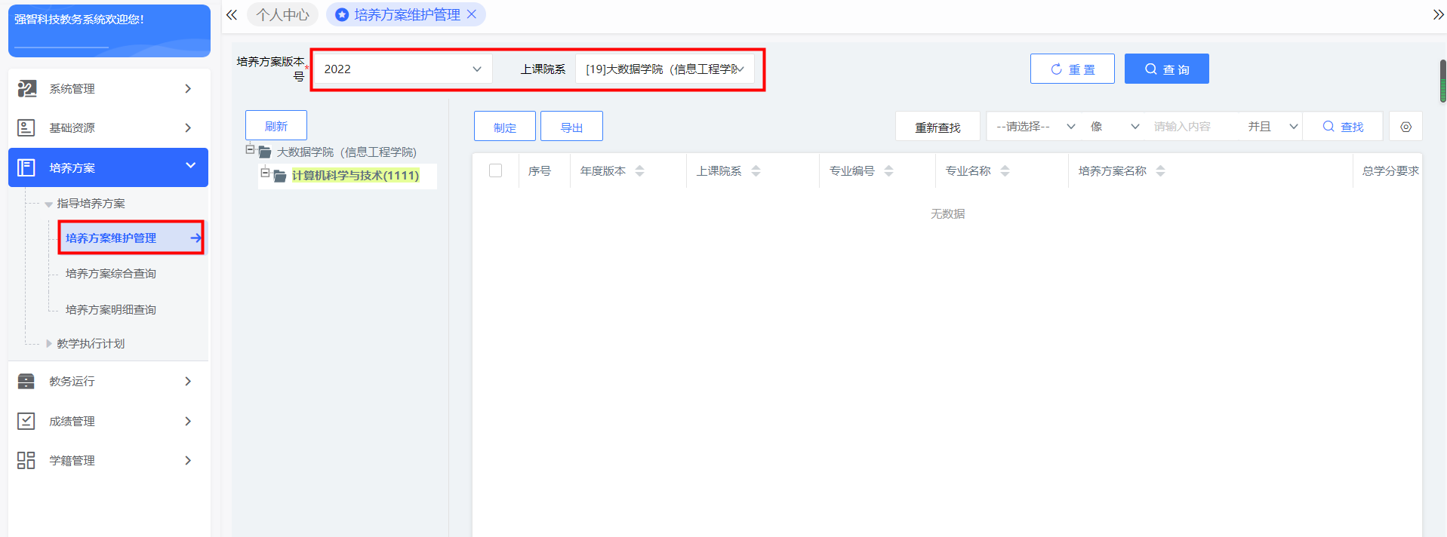

点击右侧小加号，找到专业。

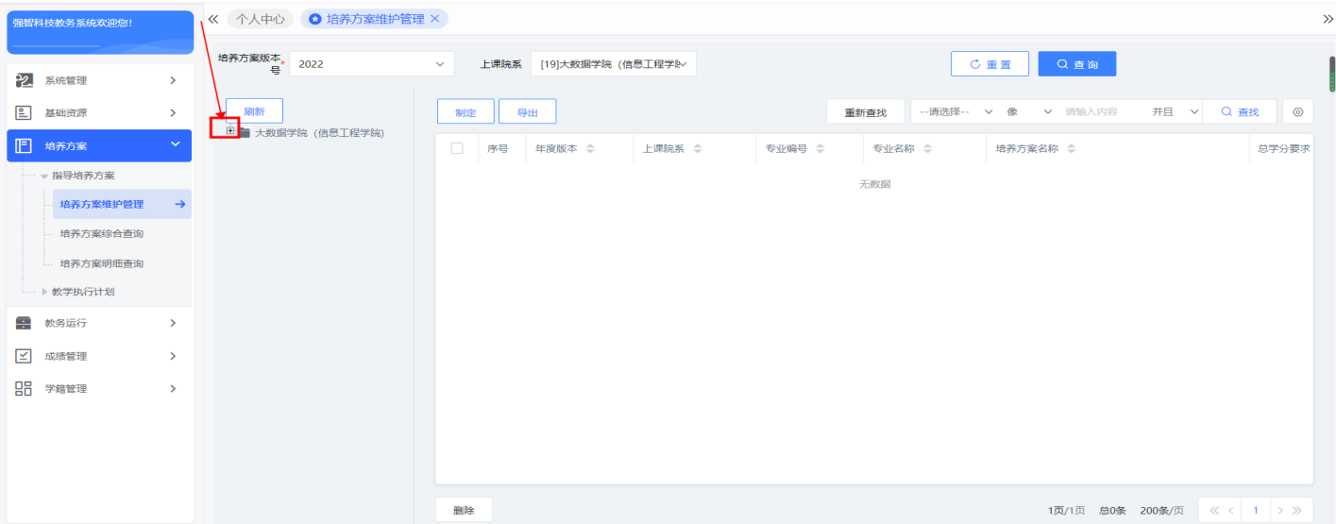

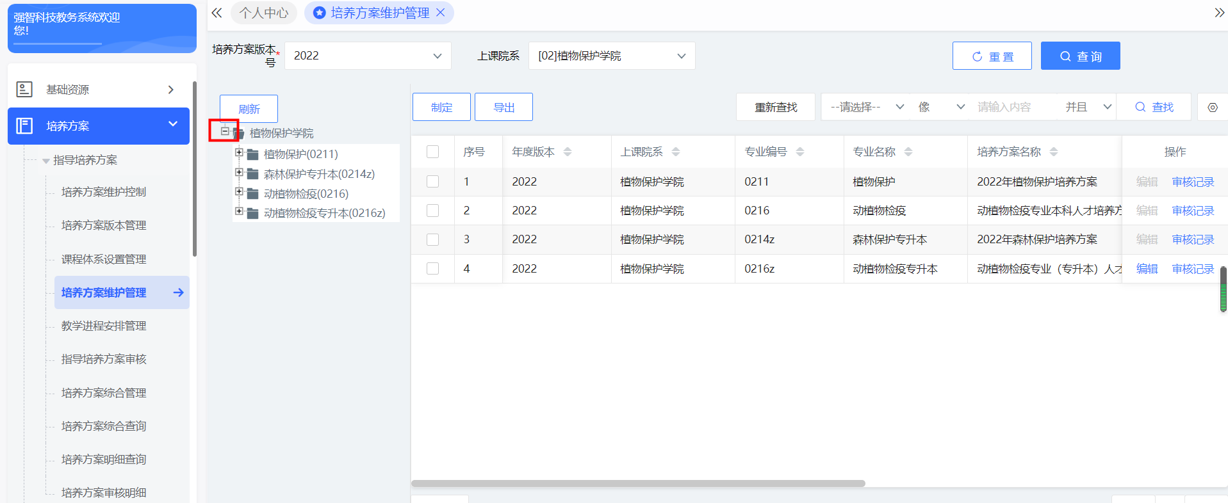

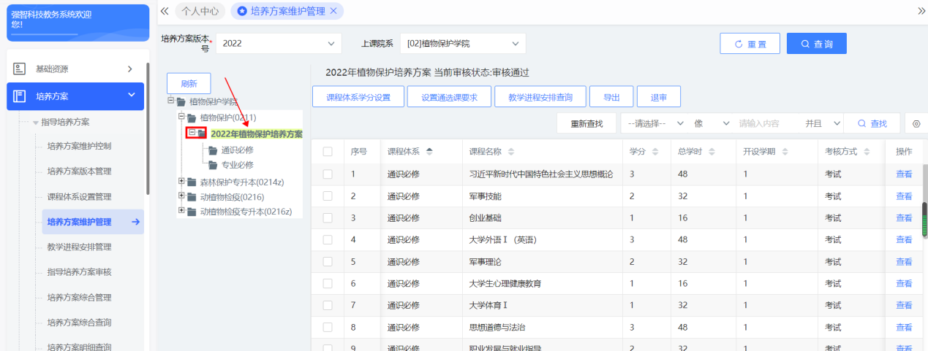

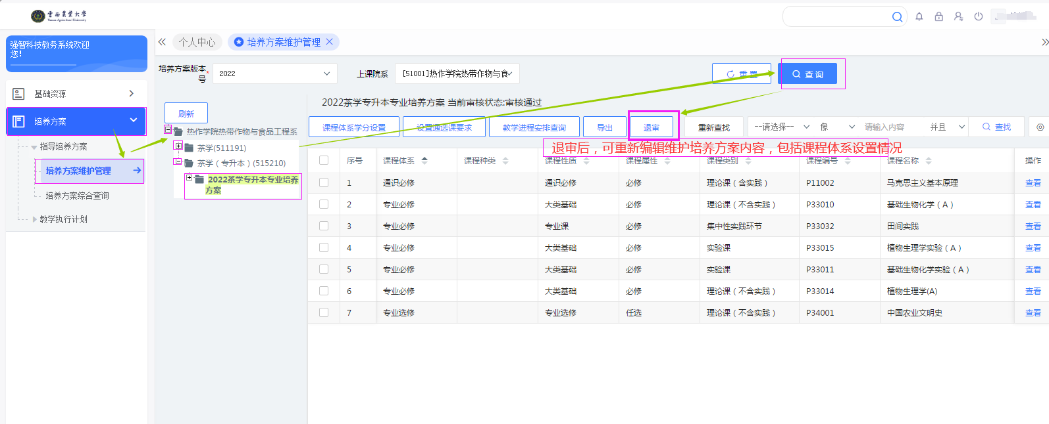

**步骤二、1、专业课课程维护（添加专业课）：**

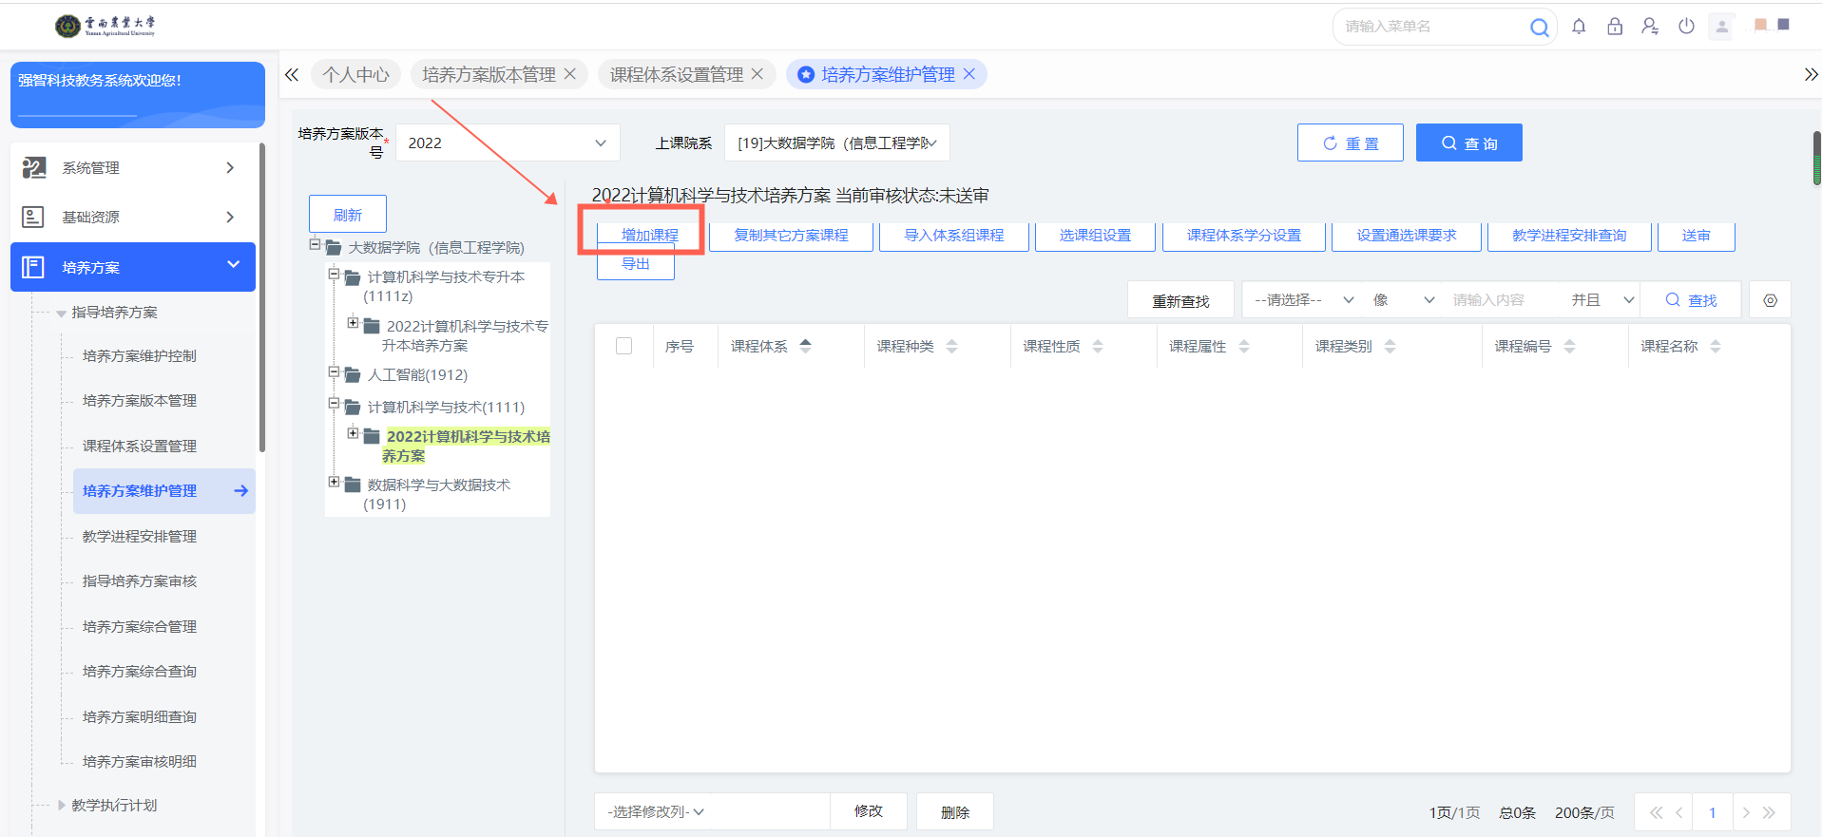

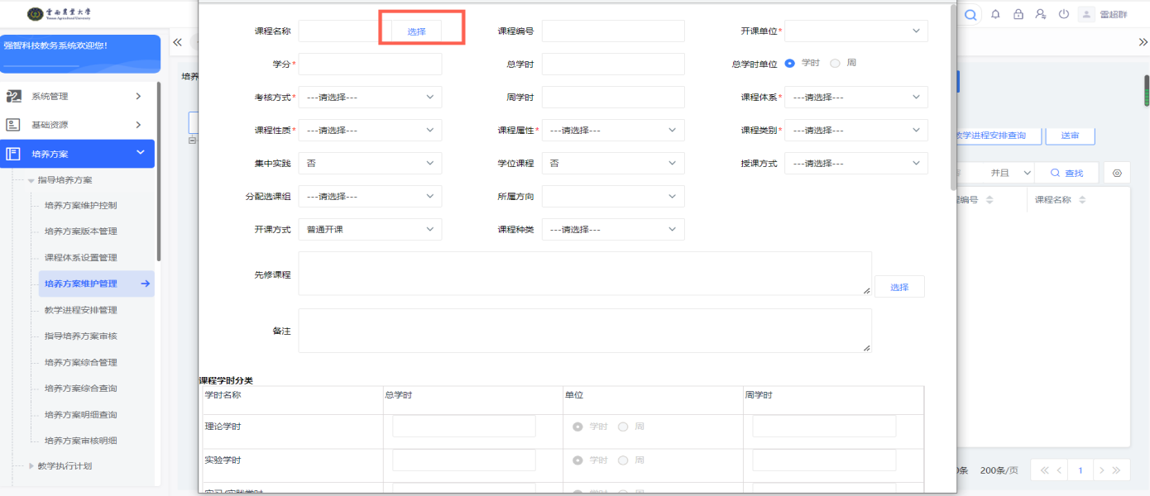

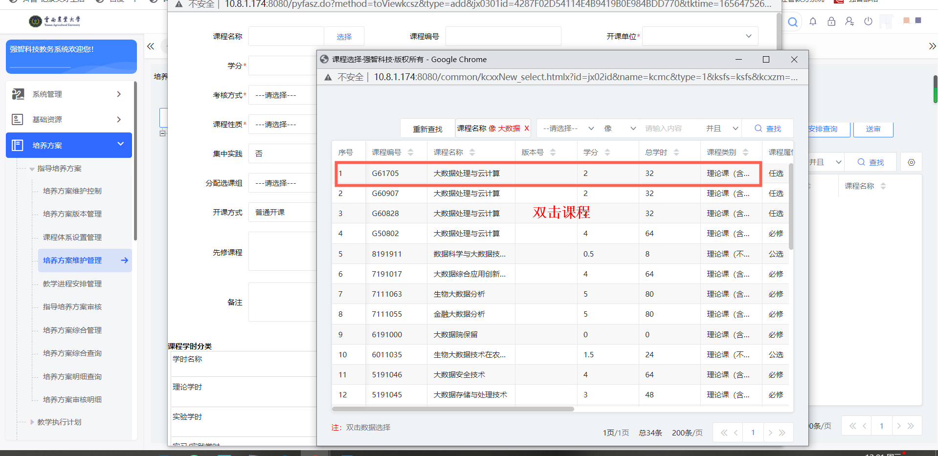

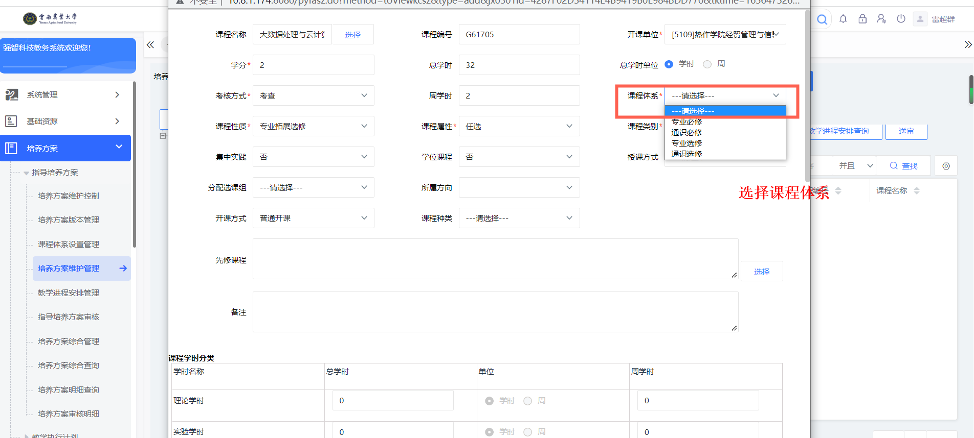

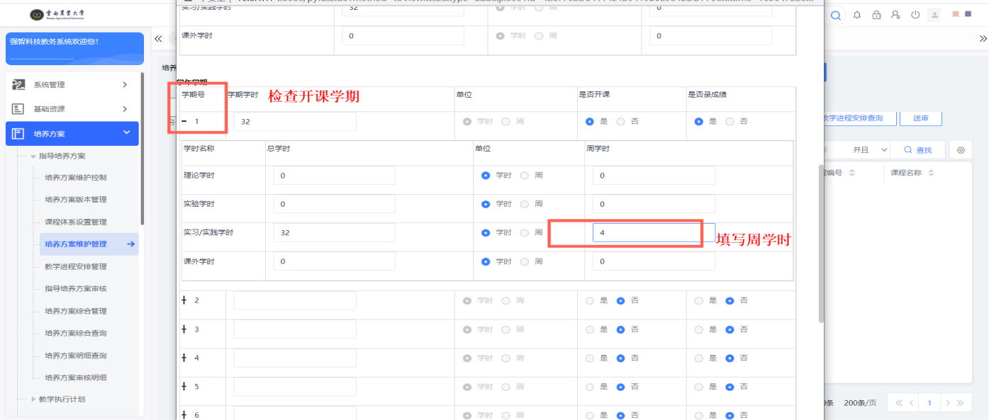

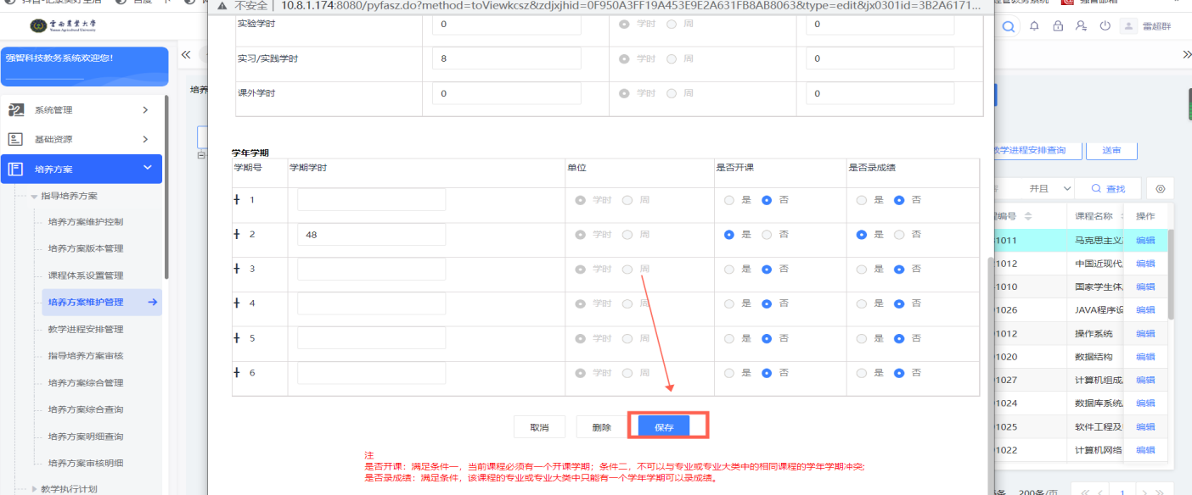

**2、通识必修课课程维护（通过课程组选择已维护课程）：**

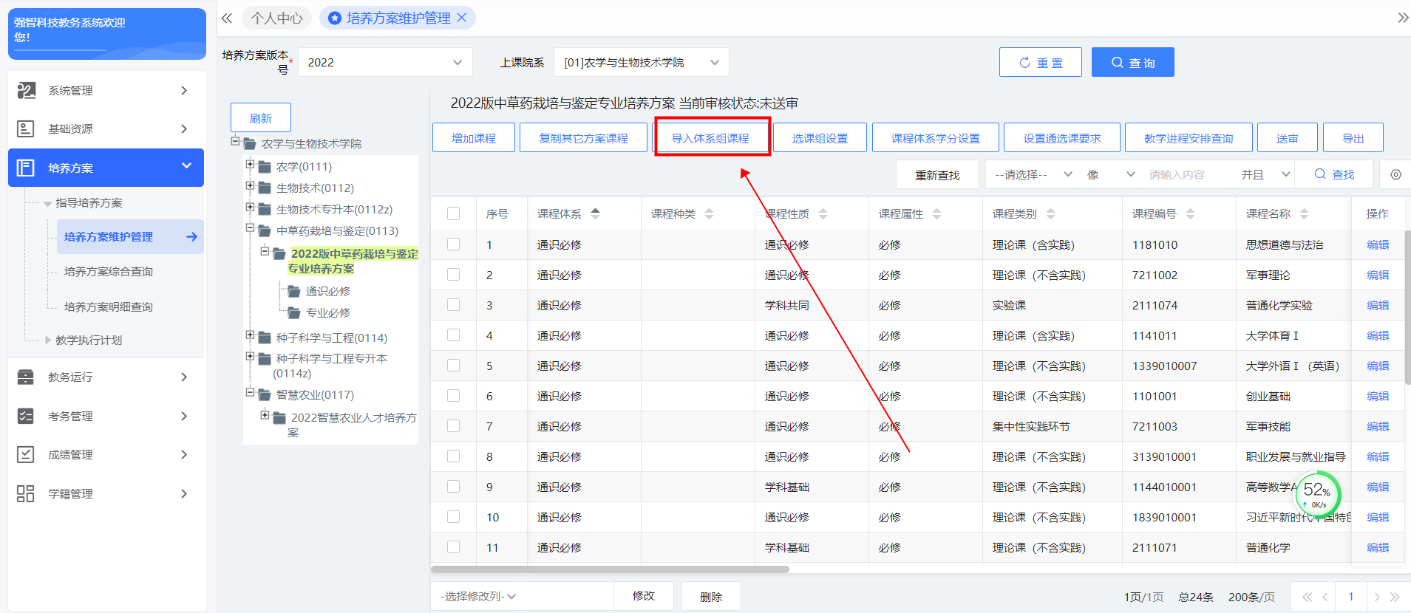

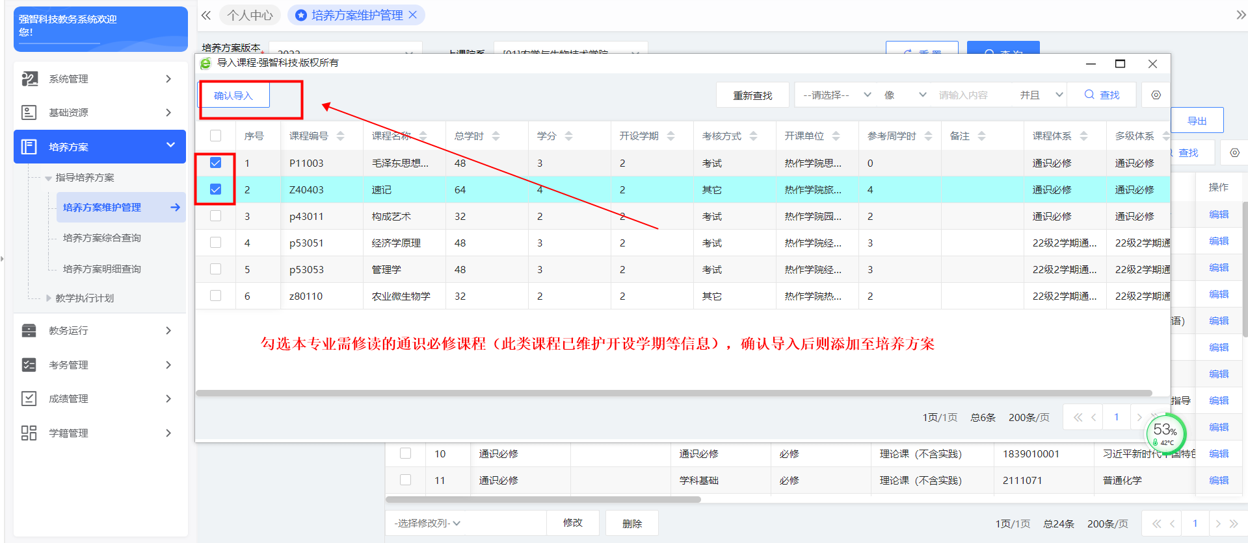

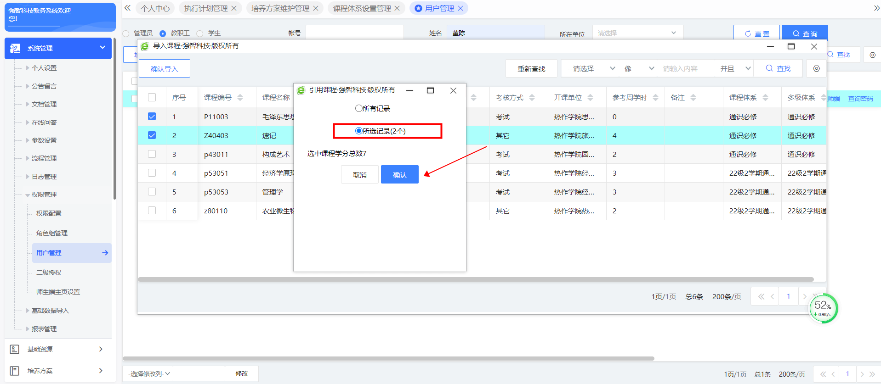

**步骤三、课程增加完成后刷新各课程体系学分**

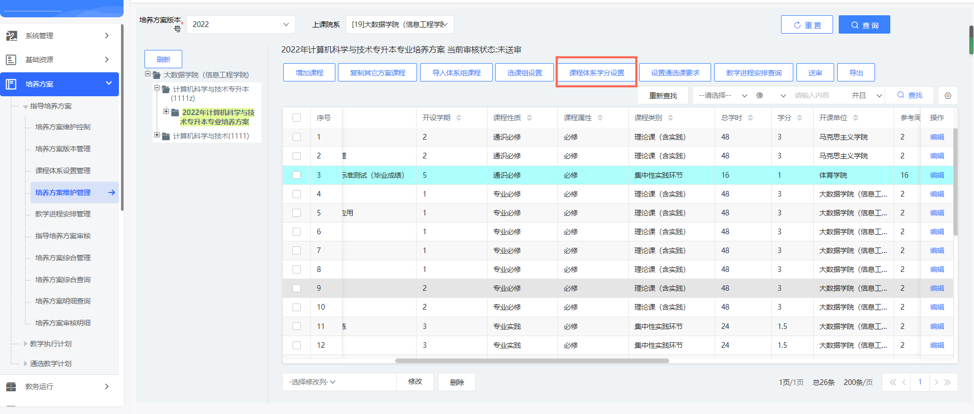

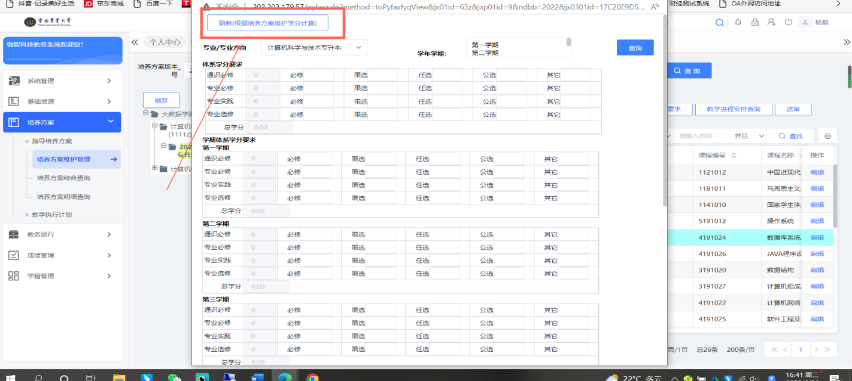

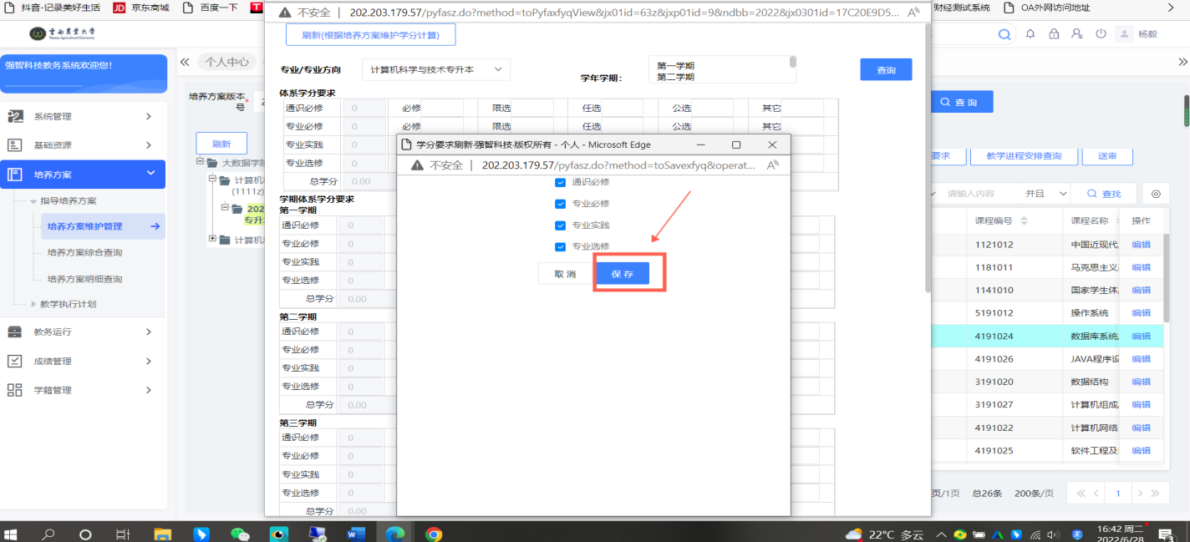

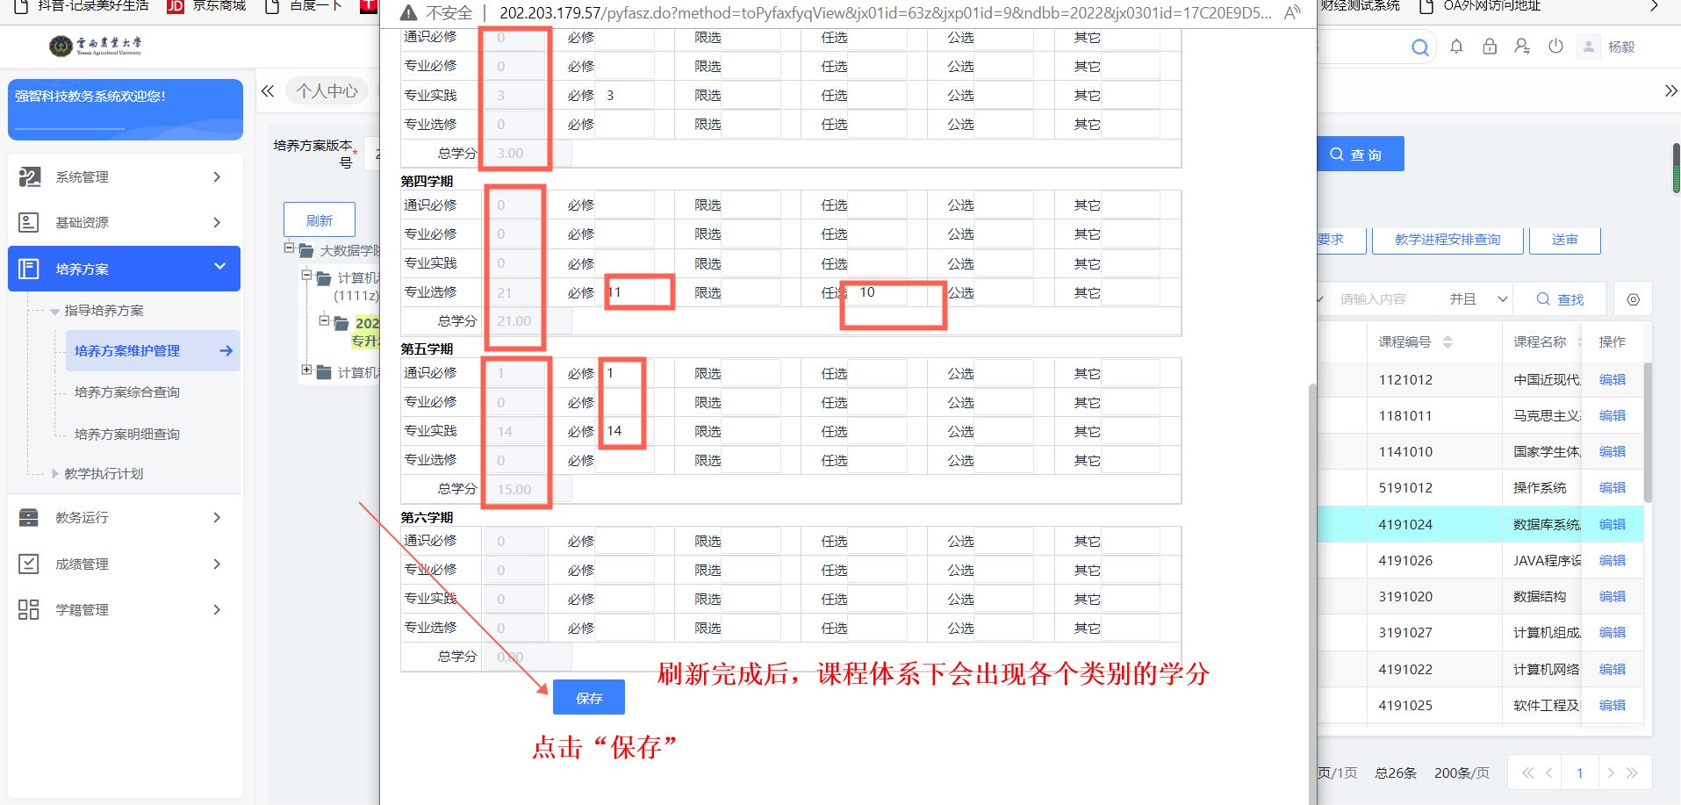

**步骤四：培养方案送审：**

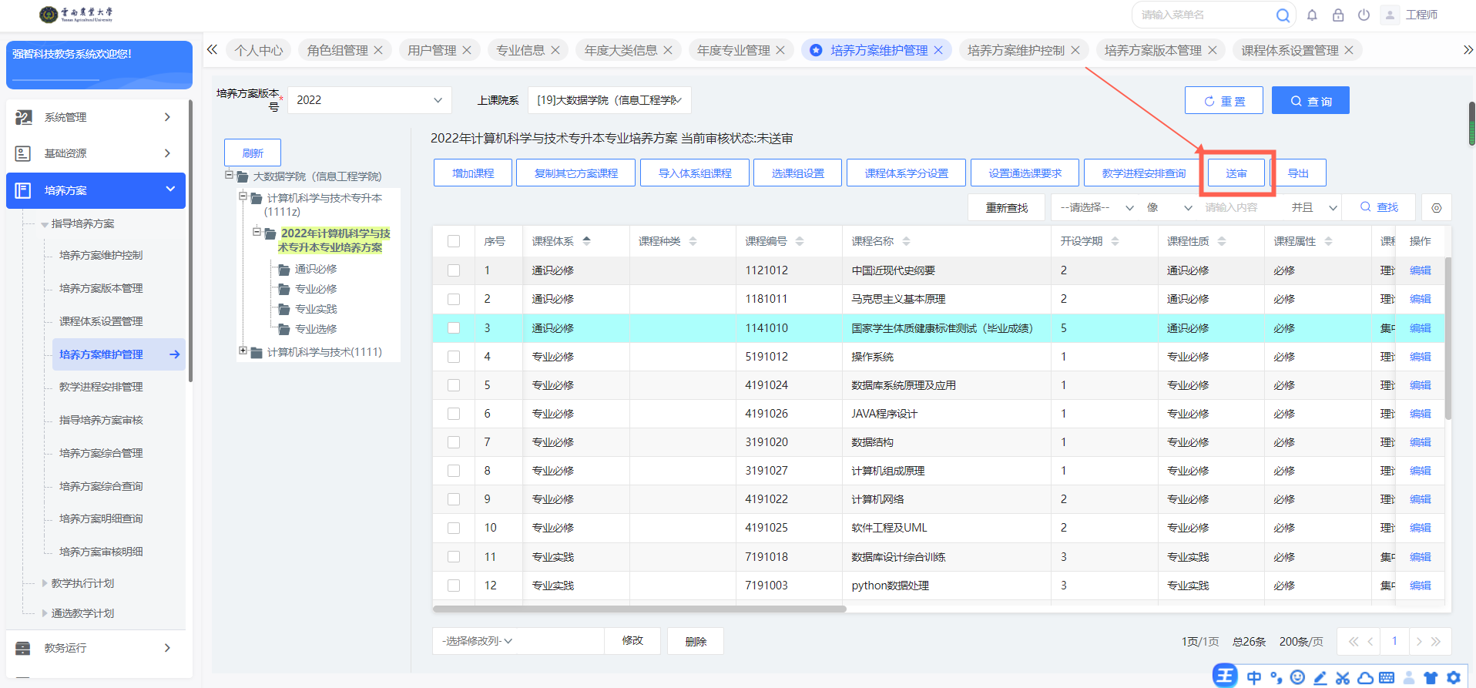

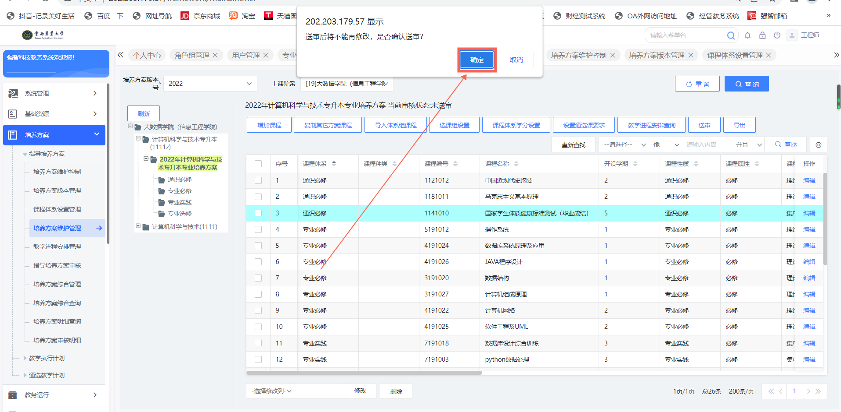

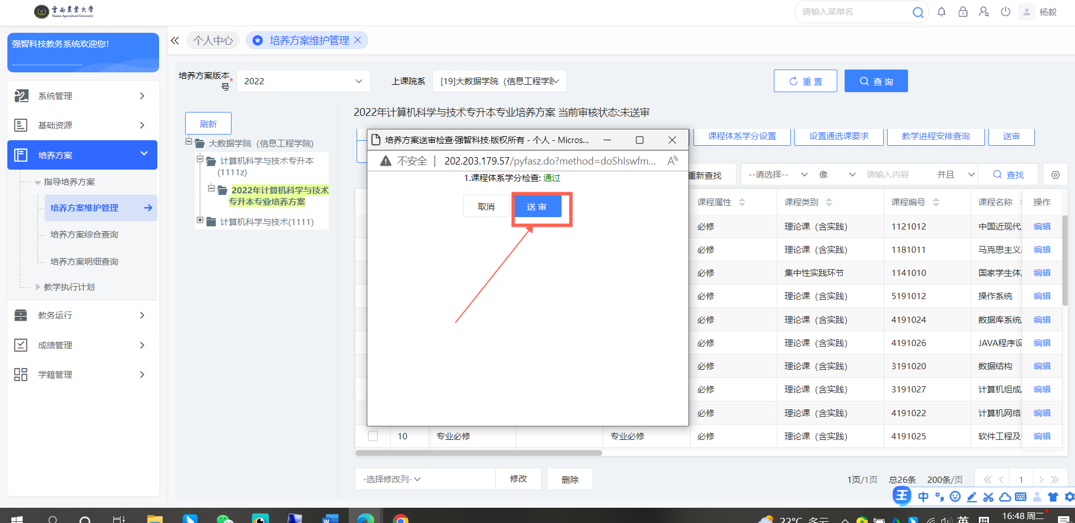

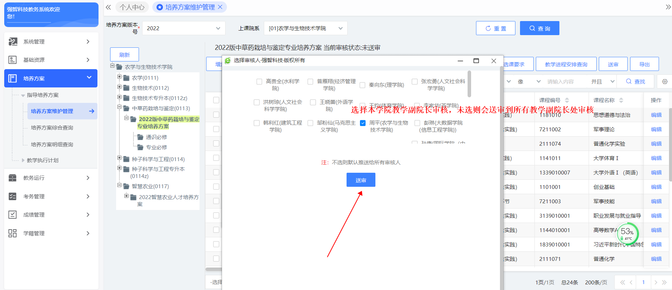**注意：系统里录入的所有课程确认无误后，切记点击送审至教学副院长！！！**

附件3

核对教学执行计划操作手册

**核对执行计划：**

可从系统中导出各专业班级教学执行计划至excel表格核对（操作如图），

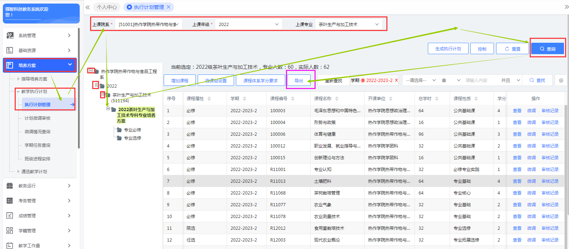

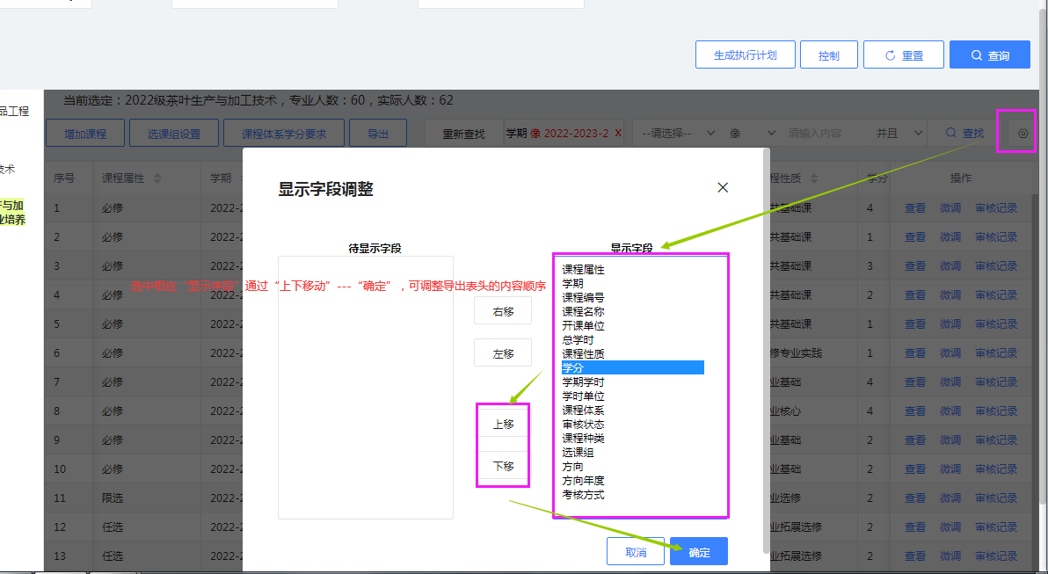

**如果核对以后执行计划需要微调**

执行计划微调操作：

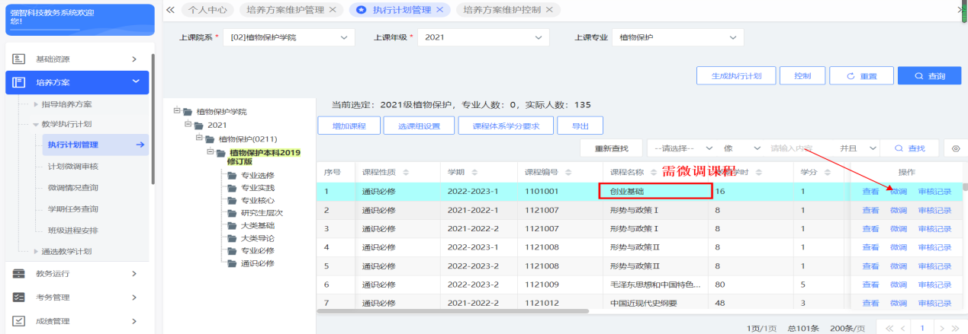

如课程的课程体系、课程属性、课程性质错误：变更类型选择“变更内容”，保存送审。

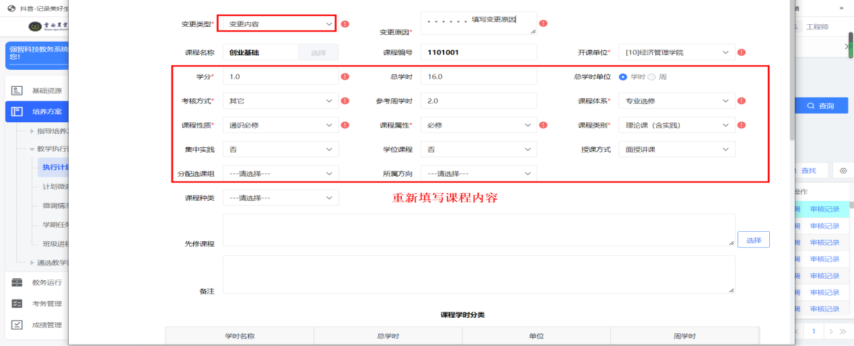

如课程的开课学期错误：变更类型选择“变更学期”选择正确的开课学期后，保存送审。

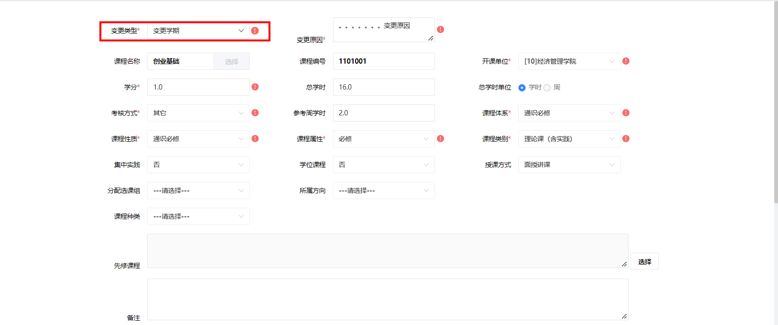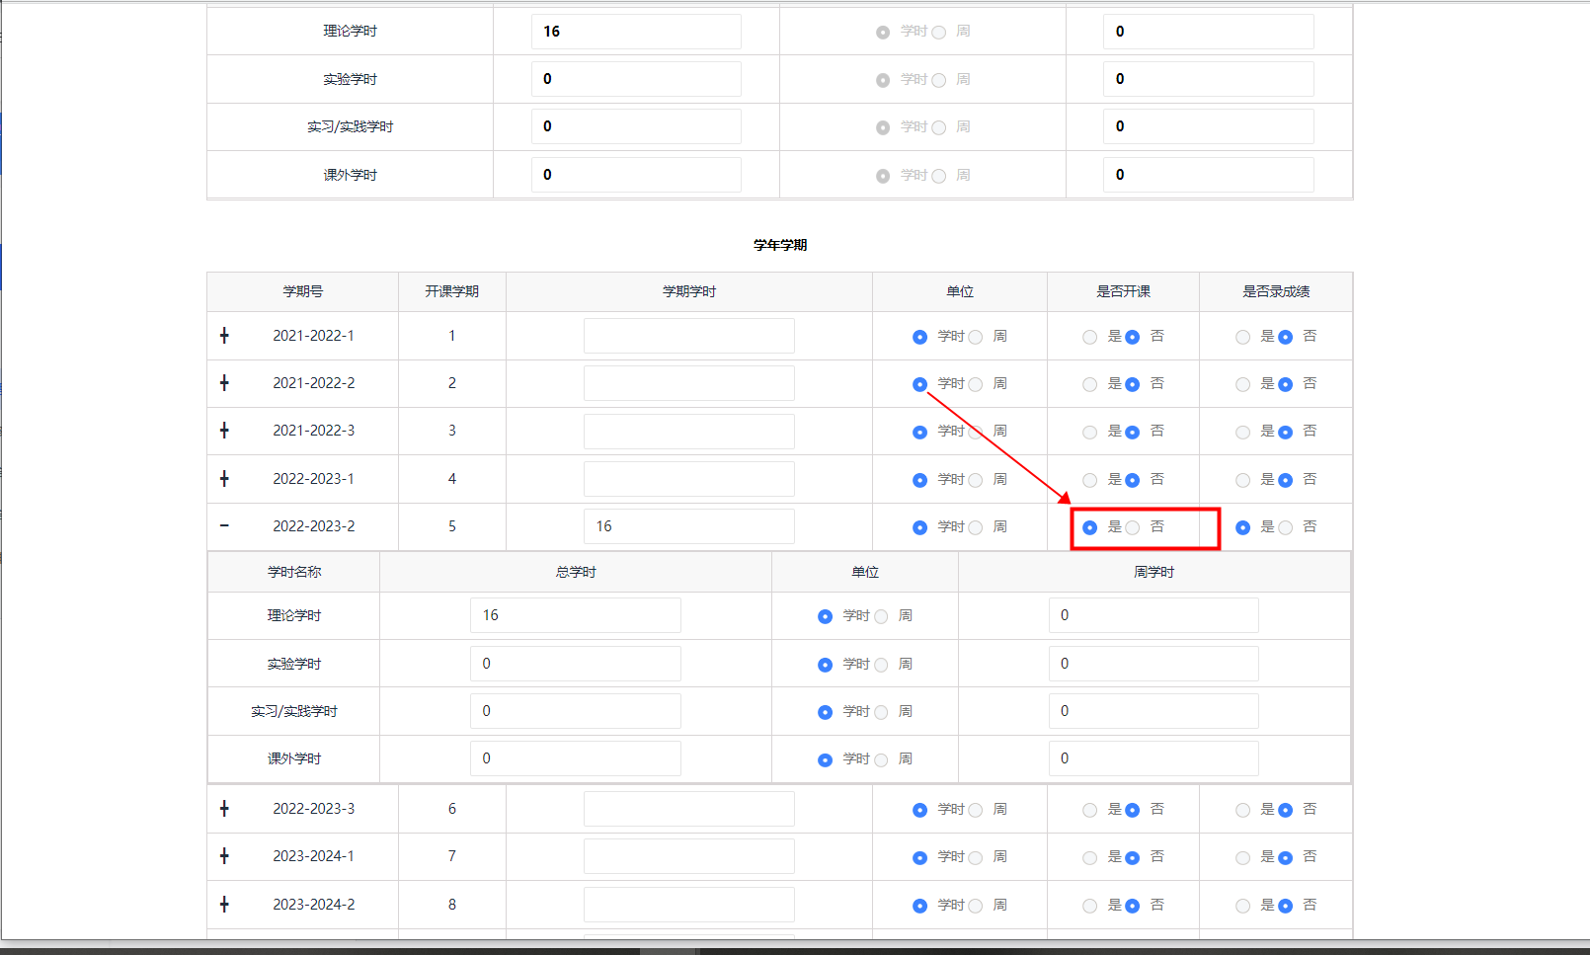

如课程不再需要开设，则变更类型选择“课程停开”

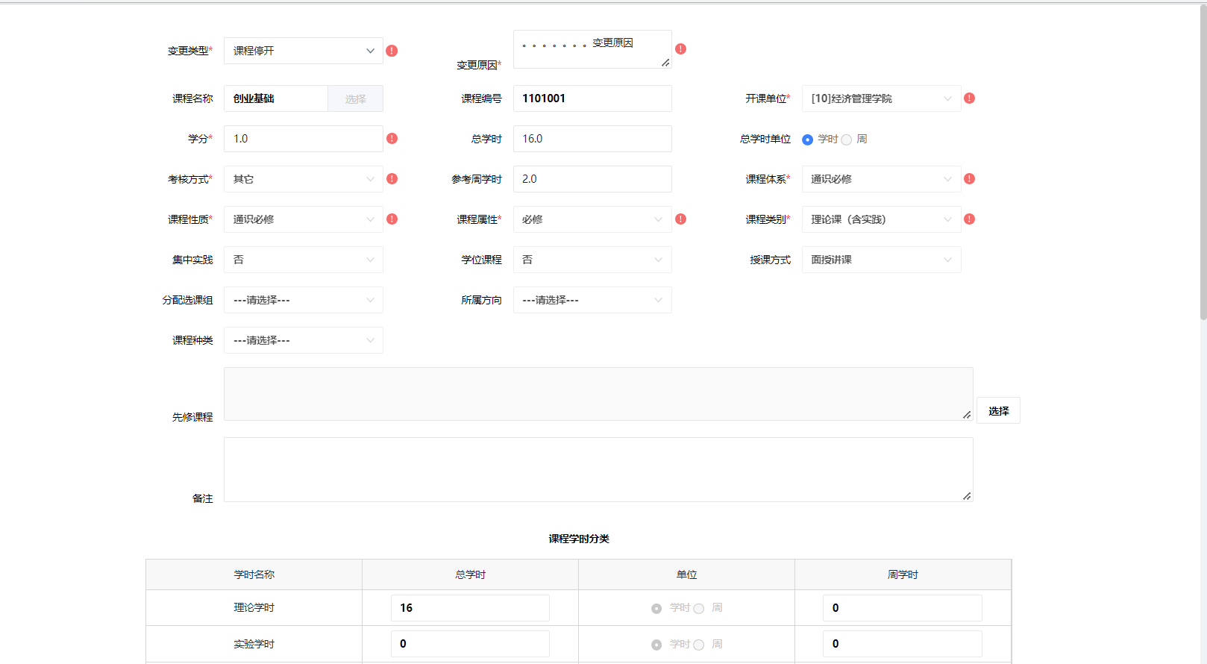

附件4

提交通识选修课、公选大类导论课

开课计划操作手册

**1.课程基本信息查询：**

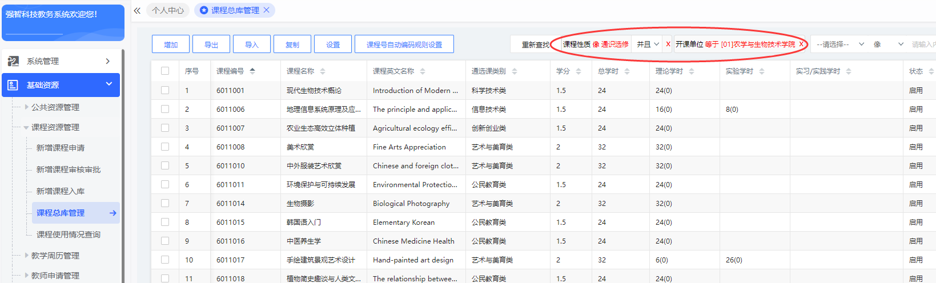

基础资源——课程总库管理中，查询本学院课程性质为“通识选修”,专业导论/大类导论课的性质为“大类导论”。

特别说明：按人才培养方案要求，四史教育类统一为1学分16学时，艺术美育类通识选修课最高不超过2学分32学时，其它类最高不超过1.5学分24学时。因此不符合上述规定的通识选修课，状态都更改为“禁用”，如需重新启用考虑到避免与之前不同学分课程混淆，学分变化，所以只能按新增课程处理。

**2.填报开课计划**

2.1教务运行——教学安排管理中，选择2022-2023-2学期，点击增加：

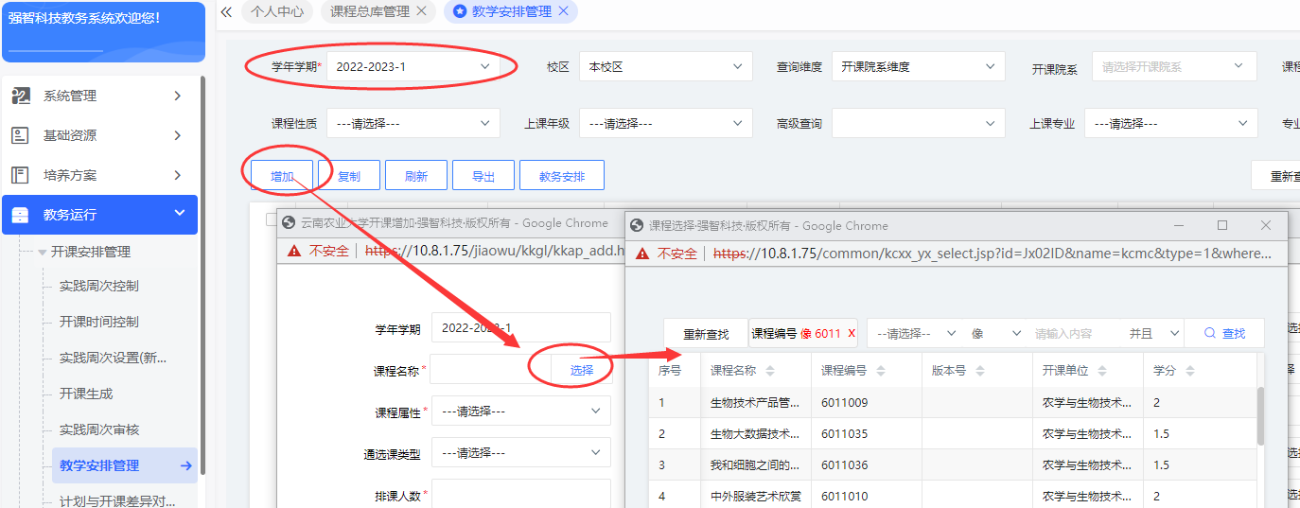

2.2选择要开课的课程（输入课程编号或名称查找），双击意向课程后填写其它信息：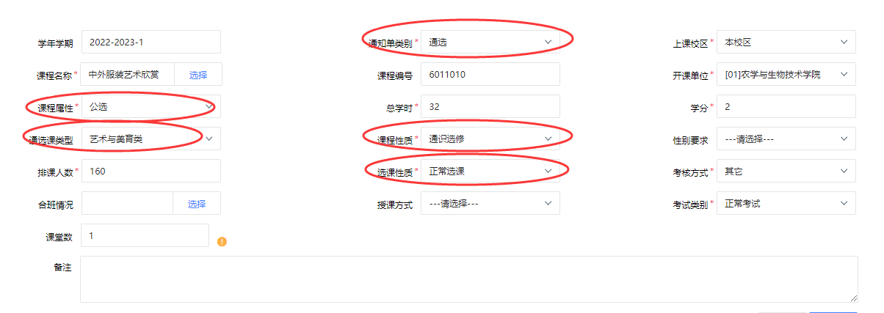

特别说明：通选课类型需要与课程总库相关信息一致。课堂数、排课人数请征询任课教师意见填写。填写完毕后请仔细检查各选项是否填写正确。

**3.注意事项：**

3.1大类导论课下学期原则上仍和本学期一样，要求线上教学模式进行，线下辅助教学活动如果需要教室的，只能按课外临时教学活动插空借用教室。

3.2 本次通识选修、大类导论课暂时不需要排课。具体排课（排时间地点）另行通知。

附件5

各学院执行计划编制集中处理时间安排表

|  |  |  |  |
| --- | --- | --- | --- |
| **序号** | **学院** | **时间** | **地点** |
| 1 | 农学与生物技术学院 | 11月16日  8:30-11:30 | 至诚楼122室 |
| 2 | 动物科学技术学院 |
| 3 | 动物医学院 |
| 4 | 植物保护学院 |
| 5 | 园林园艺学院 |
| 6 | 资源与环境学院 | 11月16日  14:30-17:30 |
| 7 | 食品科学技术学院 |
| 8 | 烟草学院 |
| 9 | 茶学院 |
| 10 | 水利学院 |
| 11 | 马克思主义学院 |
| 12 | 机电工程学院 | 11月17日  8:30-11:30 |
| 13 | 理学院 |
| 14 | 大数据学院 |
| 15 | 建筑工程学院 |
| 16 | 经济管理学院 | 11月17日  14:30-17:30 |
| 17 | 人文社会科学学院 |
| 18 | 外语学院 |
| 19 | 体育学院 |
| 20 | 国际学院 |